**제15회 DMZ국제다큐멘터리영화제, 프로그래머 1차 추천작 공개**

경쟁 부문 & 기획전 총 8작품 공개

제15회 DMZ국제다큐멘터리영화제(집행위원장 장해랑, 이하 ‘DMZ Docs’)가 프로그래머 1차 추천작을 공개했다. 제15회 DMZ Docs에서 상영하는 54개국 147편 중 장병원·강진석 프로그래머가 꼽은 추천작 8편이다. 올해는 프로그램을 전면 개편해 관객들에게 확실한 선택의 기준을 제시하고자 했다. 국제경쟁·프런티어·한국경쟁으로 이루어진 ‘경쟁부문’과 주목할 만한 작가의 궤적을 회고하는 작가전 ‘메모리얼 이강현’, 특정한 집단이나 창작 흐름의 역사를 정리하는 아카이빙전 ‘뉴스타파: 카메라를 든 목격자들’에서 각각 눈여겨볼 만한 작품을 소개한다.

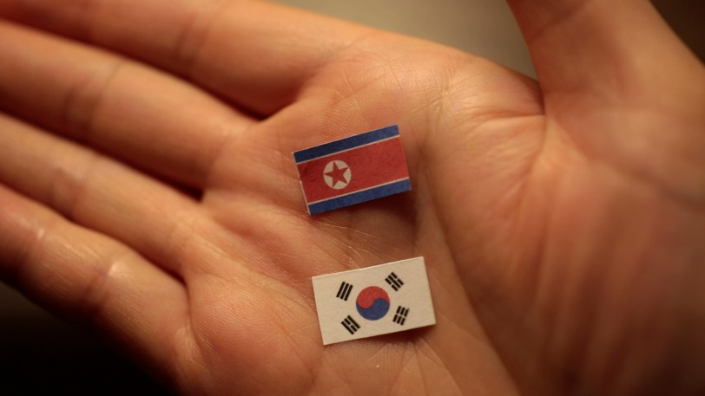

**[<망명자> Defectors]**

**<망명자> Defectors** 국제경쟁 | 김현경 | 한국, 미국 | 2023 | 84분 | 아시안 프리미어

한국전쟁이 가족에게 남긴 트라우마를 진지하게 성찰하는 사적 다큐멘터리다. 김현경 감독은 어머니의 저장강박증의 근원을 추적하며, 한국전쟁 시기 사라진 할아버지의 이야기를 대면한다. 그리고 미국에서 만난 외교관 출신 탈북자의 모습에 한국을 떠난 자신과 사라진 할아버지의 사연을 투영한다. 자신과 가족의 역사를 솔직하게 드러내고 탐구하는 예술가의 용기와 지적인 통찰로 가득한 작품이다. (강진석 프로그래머)

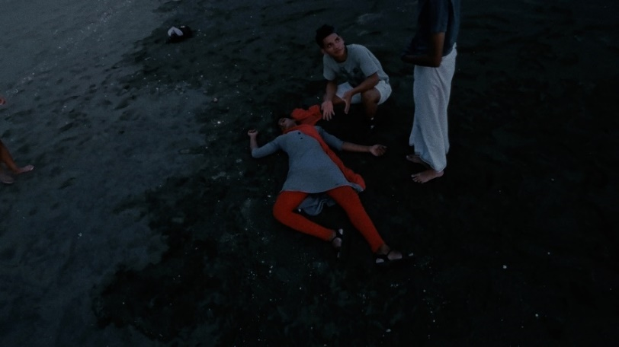

**[<인류의 상승 3> The Human Surge 3]**

**<인류의 상승 3> The Human Surge 3** 프런티어 | 에두아르도 윌리엄스 | 아르헨티나, 포르투갈, 브라질, 네덜란드, 대만, 홍콩, 스리랑카, 페루 | 2023 | 121분 | 아시안 프리미어

21세기 가장 독창적인 영화를 만드는 에두아르도 윌리엄스의 <인류의 상승> 연작의 두 번째 작품. 360도 회전하는 카메라를 활용하여 시간과 공간의 장애를 가뿐하게 뛰어넘는 새로운 시청각 체험을 제공한다. (장병원 수석 프로그래머)

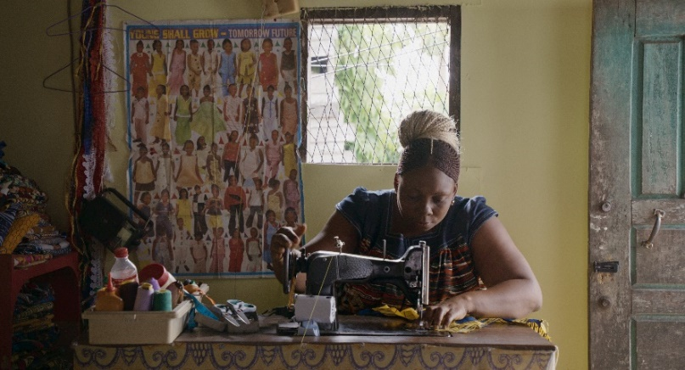

**[<맘바르 피에레트> Mambar Pierrette]**

**<맘바르 피에레트> Mambar Pierrette** 프런티어 | 로진 음바캄 | 벨기에, 카메룬 | 2023 | 93분 | 아시안 프리미어

어떤 시련에도 평정심을 잃지 않는 강인한 여성에 관한 네오 리얼리즘적인 초상화이다. 실재와 허구를 절묘하게 혼합하여 삶의 힘겨움보다 회복의 에너지를 찬양하는, 싱그러운 감수성의 작품이다. (장병원 수석 프로그래머)

**[<오류시장> Oryu Market]**

**<오류시장> Oryu Market** 한국경쟁 | 최종호 | 한국 | 2023 | 65분 | 월드 프리미어

<오류시장>은 개발업자들의 탐욕과 당국의 방관에 맞서 싸우는 오류시장 상인들의 투쟁기이자, 사라져가는 공간과 사람들에 바치는 에세이다. 그 다양한 성취를 가능케 한 것은 구로구 지역의 마을 미디어 활동가로 오랫동안 활동한 최종호 감독의 끈질긴 노력이다. 공동체에 대한 애정과 현실에 대한 비판적 시선이라는, 독립 다큐멘터리의 미덕을 두루 겸비한 작품이다. (강진석 프로그래머)

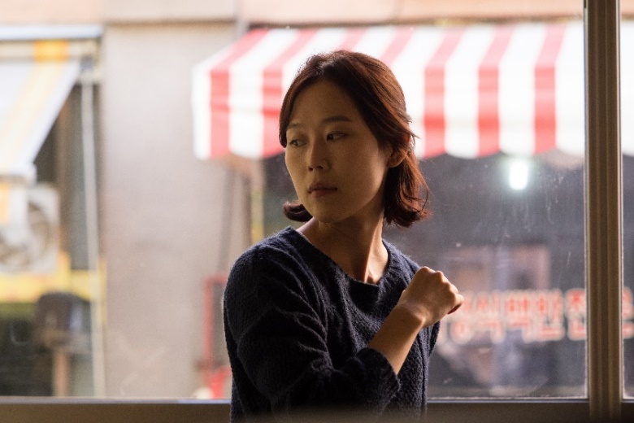

**[<얼굴들> Possible Faces]**

**<얼굴들> Possible Faces** 메모리얼 이강현 | 이강현 | 한국 | 2017 | 132분

인간의 활동을 규정하고, 억압하는 시스템을 탐구하려 한 故 이강현 감독의 생각이 응집된 작품이다. 만족, 완벽, 아름다움, 새로움을 찾아 헤매는 얼굴에서 서늘함을 발견하는 영화이다. (장병원 수석 프로그래머)

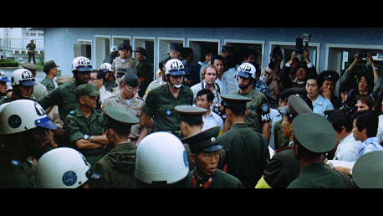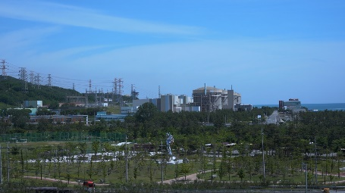

**[(좌측부터) <판문점> Pan Mun Jom, <월성> Wolsong: Vanishing Town, <자백> Spy Nation]**

**<판문점> Pan Mun Jom** 뉴스타파: 카메라를 든 목격자들 | 송원근 | 한국 | 2023 | 85분| 월드 프리미어

**<월성> Wolsong: Vanishing Town** 뉴스타파: 카메라를 든 목격자들 | 남태제, 김성환 | 한국 | 2019 | 83분

**<자백> Spy Nation** 뉴스타파: 카메라를 든 목격자들 | 최승호 | 한국 | 2016 | 90분

제15회 DMZ Docs는 독립 언론이자 다큐멘터리 제작 집단인 뉴스타파의 지난 10년을 기념하는 특별전을 개최한다. 뉴스타파의 최신작으로 판문점의 역사와 태초의 의의를 복원하는 <판문점>, 그리고 핵시설이 모여있는 경주 월성 지역 주민들의 싸움을 다룬 <월성>, 국정원 간첩조작 사건의 진실을 파헤치는 <자백>을 비롯하여, 독립 다큐멘터리스트들과의 협업을 통해 만든 목격자들 시리즈까지, 뉴스타파의 대표작들이 상영된다. 지금 대한민국의 현실을 되뇌게 만드는 작품들을 함께 보며 허심탄회하게 이야기를 나눌 수 있는 소중한 기회가 될 것이다. (강진석 프로그래머)

제15회 DMZ국제다큐멘터리영화제는 9월 14일부터 21일까지 고양특례시와 파주시 일대에서 개최한다. 54개국 147편의 다큐멘터리가 상영되며 상영작은 CGV 고양백석·메가박스 백석벨라시타·캠프그리브스와 온라인 상영관 보다(VoDA)에서 만날 수 있다.